Nom :   Groupe:   Date :



**Fiche AS-2.1**

**Activités supplémentaires**

**Les rapports et les proportions**



**2.1**

Simplifie les rapports suivants.



**1**

**a)**  **b)**  **c)** 

**d)**  **e)**  **f)** 

Transforme chacun des taux suivants en taux unitaire.



**2**

** a)**  **b)**  **c)** 

** d)**  **e)**  **f)** 

Détermine si les rapports suivants sont équivalents à l’aide de la propriété fondamentale des proportions. Utilise les symboles = et ≠.



**3**

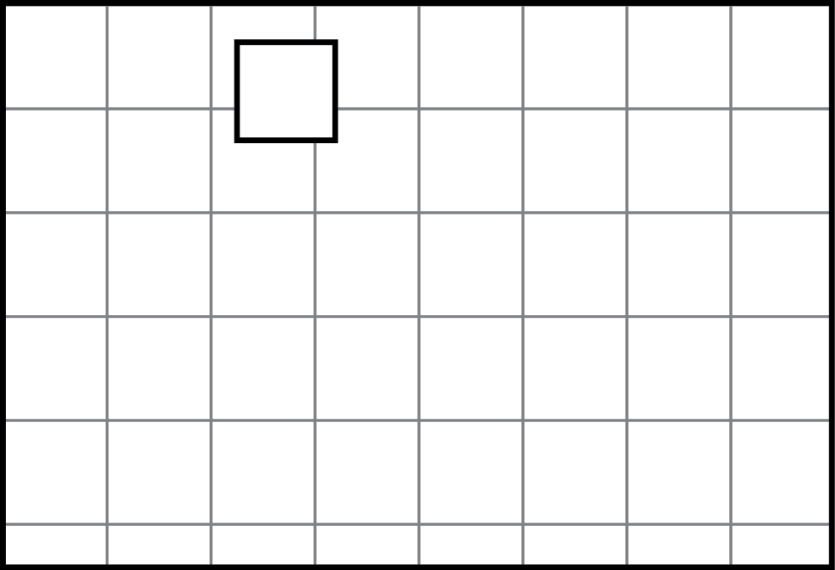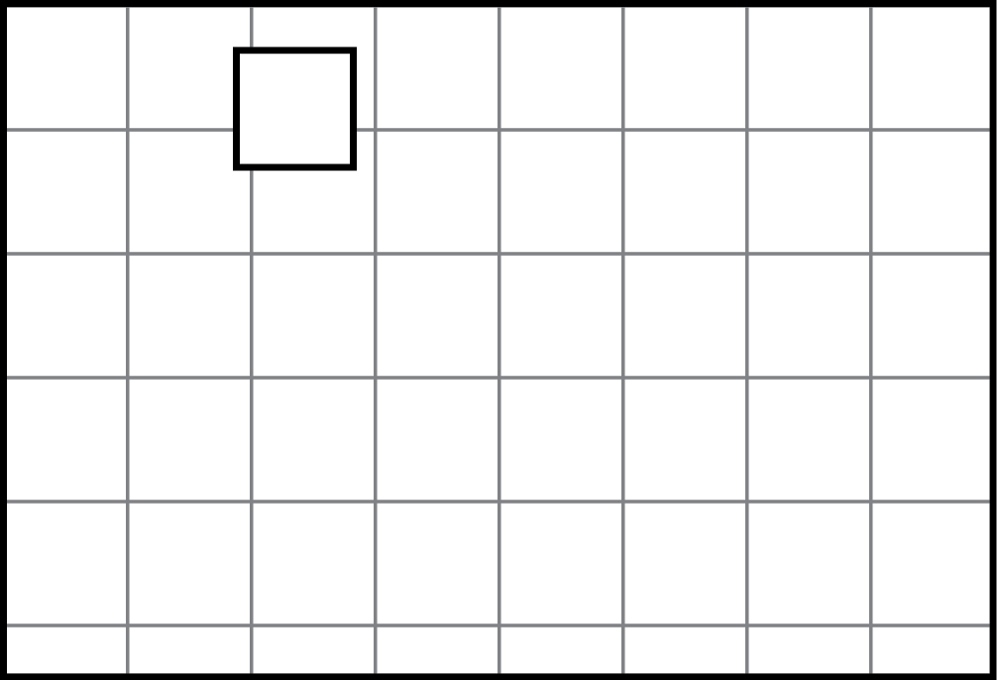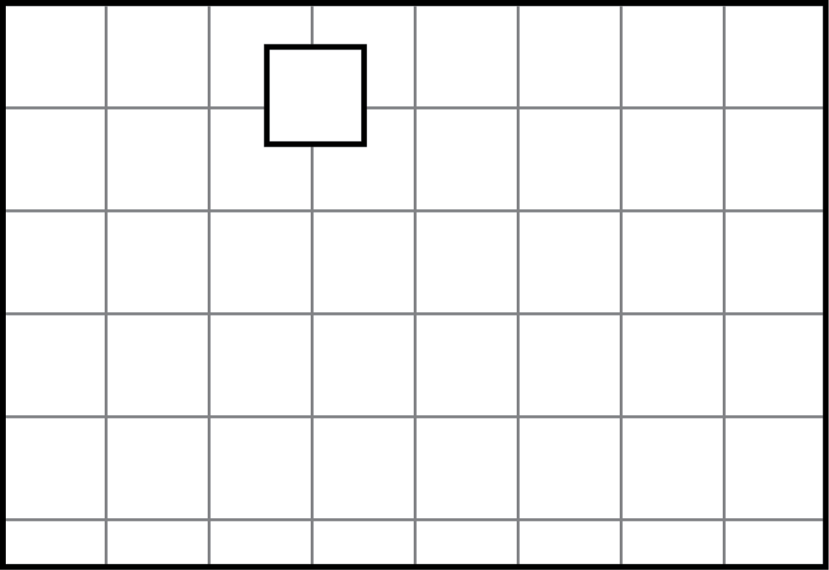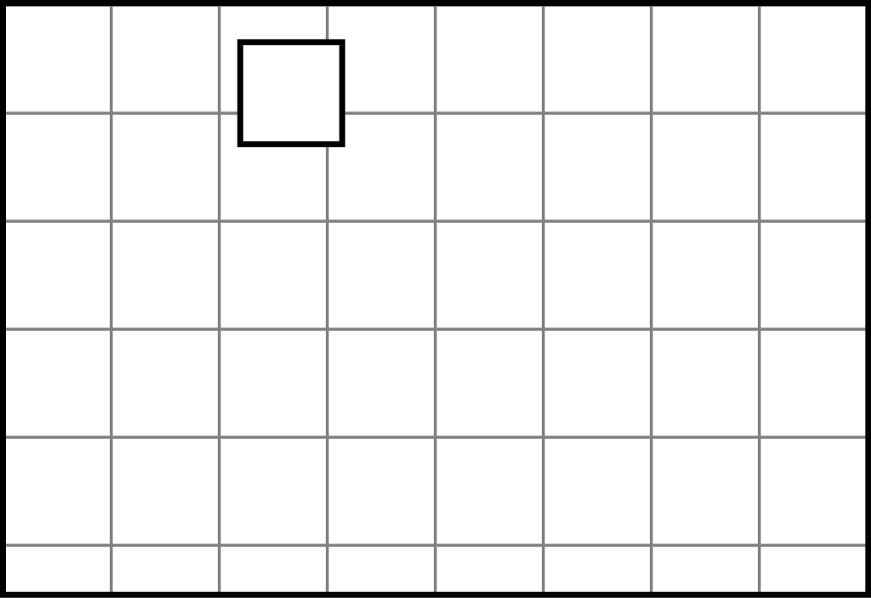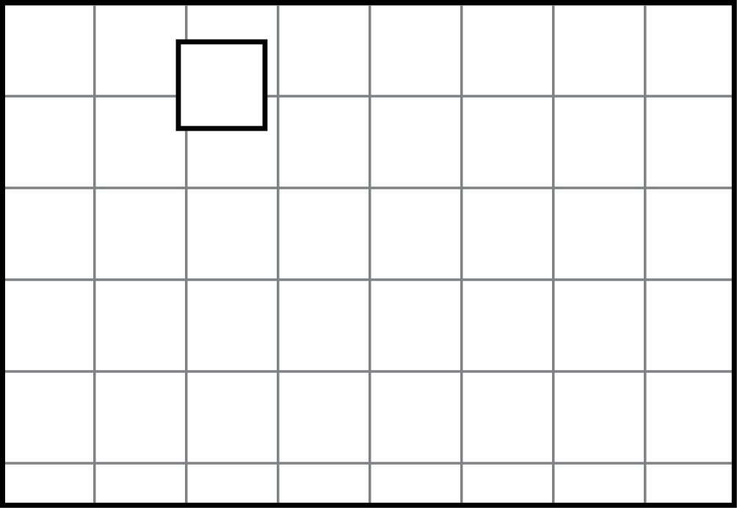 **a)**   **b)**   **c)**  

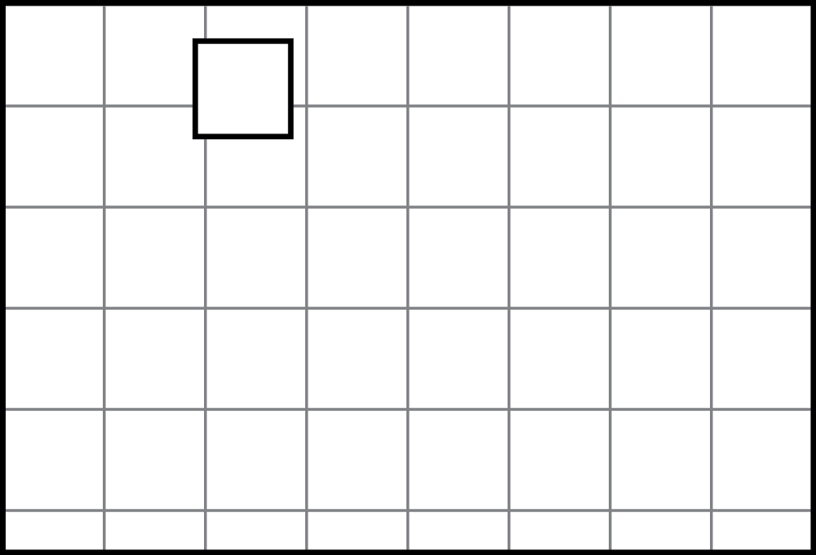 **d)**   **e)**   **f)**  

Nom :   Groupe:   Date :



**Fiche AS-2.1**

(*suite*)

Trouve le terme manquant.



**4**

**a)**  = **b)**  = **c)** = **d)** = 

25

18

8

25

**e)** = **f)**  = **g)** = **h)** = 

132

14

99

128

**i)**  = **j)**  = **k)** = **l)**  =

91

150

39

3

Voici la liste des ingrédients de la sauce à spaghetti de Jean.



**5**



• 1 500 g de bœuf haché • 594 ml de tomates en dés • 1 poivron vert

• 3 L de jus de tomates • 1 oignon • 4 branches de céleri

• 312 ml de pâte de tomates • 1 poivron rouge • 2 grosses carottes

Compare les quantités de chaque ingrédient à l’aide d’un rapport simplifié. Lorsque le rapport est un taux, indique-le en cochant la case.

** a)** bœuf haché : jus de tomates **b)** pâte de tomates : tomates en dés

Taux : Taux :

** c)** oignons : branches de céleri **d)** poivrons : carottes

Taux : Taux :

** e)** branches de céleri : carottes **f)** pâte de tomates : jus de tomates

Taux : Taux :

Nom :   Groupe:   Date :



**Fiche AS-2.1**

(*suite*)

Benoit compare les prix de cinq fromages québécois. Selon les données ci-dessous, quel fromage est le moins cher ? Lequel est le plus cher ?



**6**



Brie

3,29 $/100 g

Fromage à pâte semi-ferme

6,80 $/200 g

Cheddar vieilli

8,64 $/160 g

Raclette

9,70 $/439 g

Gouda

8,62 $/484 g

Fromage le moins cher :

Fromage le plus cher :

Pour la relâche scolaire, Aminita visite sa famille à New York.



**7**

**a)** Comme elle prévoit magasiner, elle   
échange les 350 $ canadiens qu’elle a   
économisés contre de l’argent américain.

Si le taux de change en vigueur est   
1 $ CA : 0,88 $ US, combien de dollars   
américains Aminita obtiendra-t-elle ?

**b)** Aminita revient avec 525 $ US qu’elle   
a reçus en cadeau.

Réponse :

Réponse :

Combien de dollars canadiens obtiendra-t-elle

si le taux de change est maintenant   
1 $ CA : 0,86 $ US ?